Programación energética semanal de la semana 50/15
Fecha: 09-12-2015.
El informe fue realizado con los datos vigentes al día 08/12/2015.

RESUMEN EJECUTIVO.

Resumen semana actual
Durante la semana el despacho se ha realizó con los generadores auto despachados y Salto Grande a pleno, el río Negro cierra la demanda a cota constante. Se están realizando pruebas de la conversora de Melo con dirección Uruguay Brasil. Puntualmente el día lunes fue necesario pedir apoyo a Argentina para poder realizar las pruebas sin despachar unidades térmicas. La energía recibida fue en modo devolución.
En algunos horarios donde no estaba despachado el rio negro y quedaban excedentes de salto se exportaron los mismos a Argentina.

Perspectivas y resultados para la semana entrante
La situación de los recursos hidráulicos es la siguiente:
- Río Uruguay, CTM informa el día de hoy para la semana entrante aportes del orden de 8000 m3/s sin lluvias y 12000 m3/s con lluvias previstas.
En la mañana de hoy se están registrando precipitaciones en la cuenca inmediata y existen nuevos pronósticos fundamentalmente para las cuencas media y alta.
- Río Negro, con vertederos cerrados en todos los lagos y cotas altas.
Modelos
Comentarios
- MP/CPC
  - El CPC caso libre genera con Salto Grande para no superar los 35.50m exportando los excedentes en las horas que hay y cierra la demanda con Palmar. El mismo caso al que se le impuso 40.00m a palmar como cota final realiza un despacho similar de Salto Grande y despacha algo de Bonete para cumplir lo impuesto en Palmar. Este caso deja a Bonete en 80.63m.
- SimSee
  - Con SimSee se corrieron dos casos libres, S/lluvias y C/lluvias (tanto en Salto como en Río Negro). Realiza un despacho similar en ambos casos, genera con Salto Grande para no superara los 35,50m exportando los excedentes en las horas que hay y cierra la demanda con Palmar cuando necesita potencia.

- Mensual
  - No presenta interés en la presente semana.

Despacho propuesto
De acuerdo al programa previsto por CTM debido a los altos aportes que se están registrando y a los pronósticos de nuevas precipitaciones para la cuenca alta de esta central, que Bonete tiene aún algunos aportes y es la central con mayores escurrimientos del río Negro, estando aun en cotas altas por lo que es necesario genera con ella.
De acuerdo a lo anterior el despacho propuesto es el siguiente:

- Auto despachados.
- Salto Grande a pleno exportando excedentes.
- Palmar para cota de 40.0m.
- Terra cierra la demanda para cota de Palmar.

INTRODUCCIÓN.

PREVISIÓN DE TEMPERATURAS ACTUALIZADO AL MARTES 08/12/2015 (PROXIMOS 10 DÍAS PARA MONTEVIDEO, FUENTE ACCUWEATHER)
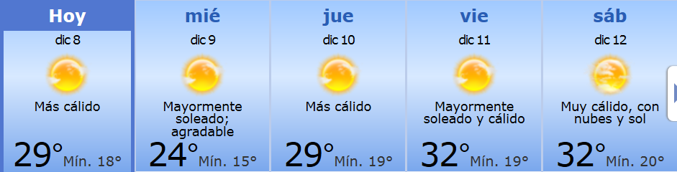
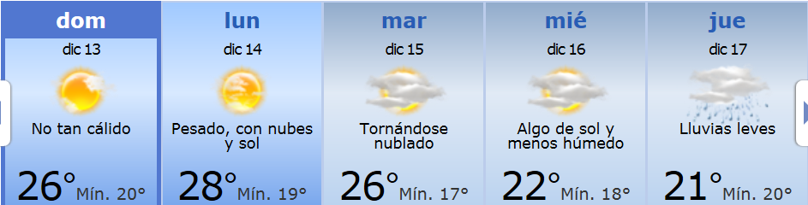

PREVISIÓN DE LLUVIAS.

PREVISIÓN LLUVIAS, acumulado para 5 y 7 días actualizado el día 08/12/2015 (Fuente CEPTEC e INMET).

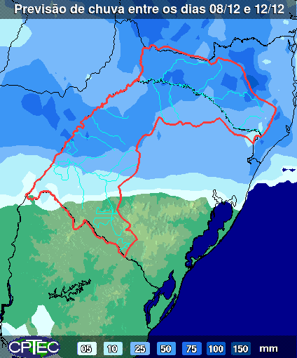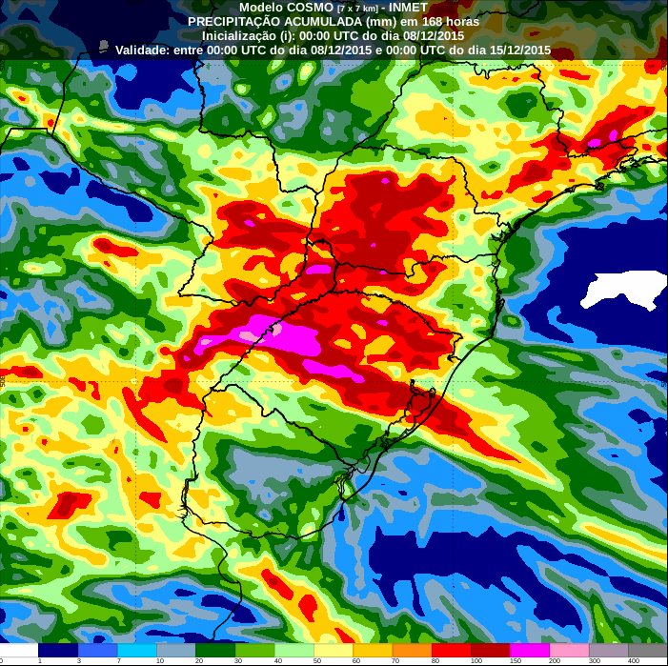

LUVIAS OCURRIDAS

LLUVIAS OCURRIDAS EN EL MES DE DICIEMBRE (SEGÚN SGE) EN LAS CUENCAS DEL RÍO NEGRO.
Prom. Hist. = Promedio acumulado histórico desde 1994.

LLUVIAS OCURRIDAS EN LOS ULTIMOS 7 DÍA, CUENCA DEL RÍO NEGRO

Nota: Datos actualizados al 08/12/2015 7:00 horas

Previsión de aportes y lluvias para Salto Grande (fuente CTM día martes)

Previsión de generación eólica próximas 240 horas día 08/12/15 (fuente MTLOG) (no incluye todos los parques en servicio)
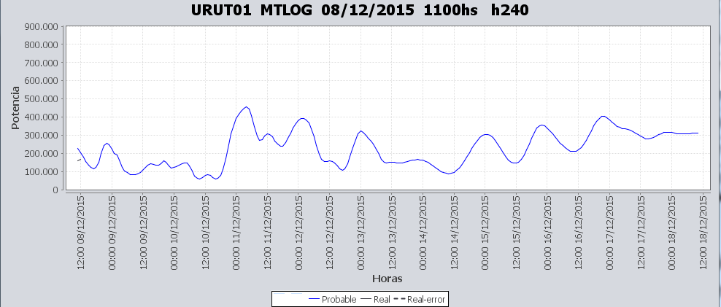

Previsión de generación eólica correspondiente al viernes 04/12/15 (fuente MTLOG) (no incluye todos los parques en servicio)
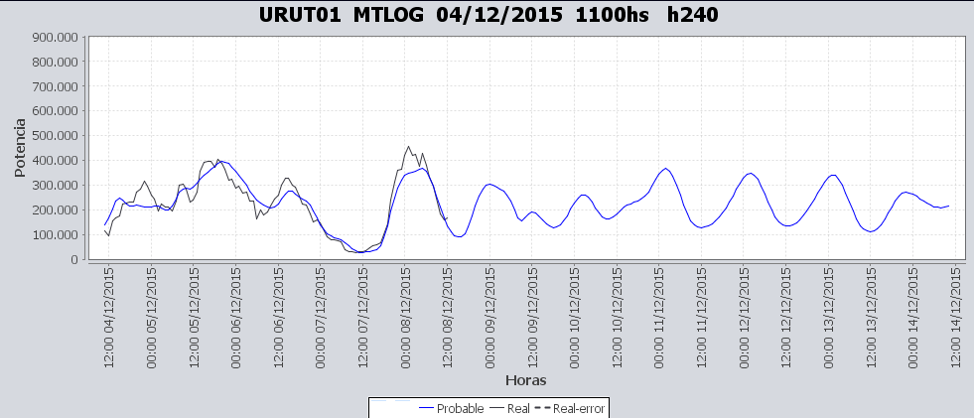

SEMANALES.

SEMANAL DE LA PRESENTE SEMANA (martes)

SEMANAL DE LA SEMANA PROXIMA (miércoles)

ANÁLISIS A REALIZAR.

OPTIMIZACIÓN MEDIANO PLAZO, MP.

Caso 1: Política estacional vigente sin lluvias.

Caso 2: Política estacional vigente con lluvias.

SIMULACION CORTO PLAZO, CPC:

Caso 10: Caso libre S/LL.

Caso 11: Caso S/LL con cota final de Palmar en 40.00m.

SIMULACION CORTO PLAZO, SIMSEE:
Caso 1: Caso Libre, aportes S/LL, S/CVar, erogado mínimo en Salto por navegabilidad, política 1356, versión 113.
Caso 2: Caso Libre, aportes C/LL, S/CVar, erogado mínimo en Salto por navegabilidad, política 1356, versión 113.

ANALISIS MENSUAL.
No presenta interés para la programación semanal.

DESPACHO POR CALIDAD DE ABASTECIMIENTO.
No corresponde.-

DISPONIBILIDAD DE COMBUSTIBLE.
No se prevén restricciones.

pRECIO SPOT.
Surgirá de la corrida del modelo.

CONCLUSIONES DE LOS ESTUDIOS REALIZADOS.

INTRODUCCIÓN.

La situación de los recursos hidráulicos es la siguiente:
- Río Uruguay, CTM informa el día de hoy para la semana entrante aportes del orden de 8000 m3/s sin lluvias y 12000 m3/s con lluvias previstas.
En la mañana de hoy se están registrando precipitaciones en la cuenca inmediata y existen nuevos pronósticos fundamentalmente para las cuencas media y alta.
- Río Negro, con vertederos cerrados en todos los lagos y cotas altas.
Modelos
Comentarios
- MP/CPC
  - El CPC caso libre genera con Salto Grande para no superar los 35.50m exportando los excedentes en las horas que hay y cierra la demanda con Palmar. El mismo caso al que se le impuso 40.00m a palmar como cota final realiza un despacho similar de Salto Grande y despacha algo de Bonete para cumplir lo impuesto en Palmar. Este caso deja a Bonete en 80.63m.
- SimSee
  - Con SimSee se corrieron dos casos libres, S/lluvias y C/lluvias (tanto en Salto como en Río Negro). Realiza un despacho similar en ambos casos, genera con Salto Grande para no superara los 35,50m exportando los excedentes en las horas que hay y cierra la demanda con Palmar cuando necesita potencia.

- Mensual
  - No presenta interés en la presente semana.

Despacho propuesto
De acuerdo al programa previsto por CTM debido a los altos aportes que se están registrando y a los pronósticos de nuevas precipitaciones para la cuenca alta de esta central, que Bonete tiene aún algunos aportes y es la central con mayores escurrimientos del río Negro, estando aun en cotas altas por lo que es necesario genera con ella.
De acuerdo a lo anterior el despacho propuesto es el siguiente:

- Auto despachados.
- Salto Grande a pleno exportando excedentes.
- Palmar para cota de 40.0m.
- Terra cierra la demanda para cota de Palmar.

RECOMENDACIONES Y CONCLUSIONES.
Se presentaron en el punto anterior.

INTERCAMBIOS PROGRAMADOS PARA LA SEMANA 50.

CONTRATOS.
No hay contratos operativos.

IMPORTACIÓN OCASIONAL (ARGENTINA).
No se prevé.

IMPORTACIÓN OCASIONAL (BRASIL).
No se prevé.

EXPORTACIÓN DE EXCEDENTES HIDRÁULICOS.
Se prevé exportar excedentes de Salto Grande.

EXPORTACIÓN DE GENERACIÓN TÉRMICA.
No se prevé.

INTERCAMBIOS A TRAVÉS DE CONVERSORA DE MELO
Se continúan con las pruebas en la dirección Uruguay Brasil.

INTERCAMBIOS A TRAVÉS DE CONVERSORA RIVERA-LIVRAMENTO.
No se prevé.

INTERCAMBIOS A TRAVÉS DE GARABÍ.
No se prevé.

OTRAS FUENTES DE GENERACIÓN.
- No se dispone de información.

BOLSAS DE ENERGIA INTERCAMBIADAS.
- Uruguay debe al sistema brasileño de energía de vertimiento aprox. 0.3 GWh contabilizada hasta el 9/3/11.
- Durante la semana 49 del año 2009 se brindó apoyo a Brasil por un monto de 2128 MWh.
- El día 4/1/10 se brindó apoyo a Brasil por un monto de 19 MWh.
- Uruguay debe a Argentina una bolsa de energía de 96 MWh.

INDISPONIBILIDADES y limitaciones DE UNIDADES DE GENERACIÓN.

INDISPONIBILIDADES DE UNIDADES DE GENERACIÓN.

LIMITACIONES DE UNIDADES DE GENERACIÓN.

